第一单元 走进化学世界 课题2 化学实验与科学探究（第一课时）
学习目标：1.辨识常用的实验仪器，知道其用途和使用注意事项；
2.识别危险化学品标志，知道实验室化学试剂的取用规则，形成安全实验的意识；
3.掌握取用固体试剂和液体试剂的实验技能，养成规范严谨的实验操作品质。
学习重点：化学试剂取用的规范操作。
学习难点：量筒的准确使用。

一．学习准备
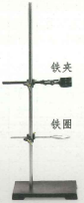
1. 写出下图所示化学仪器的名称（课本183-184页）
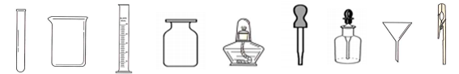
_____ ______ ______ ______ _______ _______ ______ ______ ______ _________
2.请识别一些危险化学品标志（课本15页）
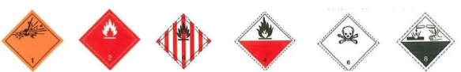

______性物质 ______易燃气体 ______易燃固体 易于_______的物质 _____物质 ________物质
3.实验室化学试剂取用规则（课本16页）
（1）“三不”：不能用____接触试剂，不要把鼻孔__________去闻试剂（特别是气体）气味，不得_____任何试剂的味道。
（2）节约：注意节约试剂。应严格按照实验规定的用量取用试剂。如果没有说明用量，液体一般按最少量（___________mL）取用，固体只需_________________________。
（3）剩余试剂处理：实验剩余试剂既不能________，也不能__________，更不能 ____________，要放入________内。
二.学习过程
环节一：认识常用的实验仪器
1.说一说课本15页图1-9常用的化学实验仪器的名称。
2.从课本15页图1-9中找出符合下列要求的实验仪器，写出其名称。
（1）可直接加热的仪器：_________、___________、___________。
（2）能间接加热（加热时需垫陶土网）的仪器：__________、_____________、_______________。
（3）常存放试剂的仪器：_______瓶（固体）、________瓶（液体）、滴瓶（装少量液体）、_______瓶（气体）。
（4）可用作反应容器的：_________、_________、烧瓶、___________、____________。
环节二：固体试剂的取用
1.块状试剂取用：
【实验1-3】(1)取少量块状大理石放入试管中，并将试管放在试管架上备用。
Q1：观察上述实验操作，回答下列问题：取块状固体时使用的仪器是什么？实验操作注意点有哪些？不这样操作可能出现的后果是什么？
2.粉末状试剂取用：
【实验1-3】(2)取少量碳酸钠粉末放入另一支试管中，并将试管放在试管架上备用。
Q2：观察上述实验操作，回答下列问题：取粉末状固体时使用的仪器是什么？实验操作注意点有哪些？不这样操作可能出现的后果是什么？
环节三：液体试剂的取用
1.不定量液体的取用
【实验1-4】在试管中加入适量澄清石灰水，滴加两滴酚酞溶液，观察溶液颜色的变化。
实验操作 | 取用较多量液体用倾倒法 | 取用较少量液体用滴加法
实验操作 | 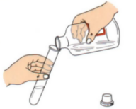 | 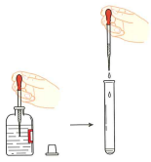
实验注意事项 | “一倒”：瓶塞 放；  “二向”：标签朝向 ；  “三紧挨”：瓶口和试管口要 。 | “一捏”：捏紧胶帽排出空气；  “二吸”：滴管伸入液体后松开手吸液；  “三悬空滴”：滴管悬空放在容器上方滴加液体。
Q3：观察倾倒液体的实验操作，回答课本17页第一个“思考与讨论”中的问题。
Q4：观察滴加液体的实验操作，回答下列问题：
（1）取液后的滴管平放或倒置的后果是什么? （2）滴加液体后的滴管应该如何处理?
2.定量液体的取用
【实验1-4】用10mL量筒量取2 mL稀盐酸，倒入实验1-3中盛有碳酸钠粉末(或大理石)的试管中，观察。
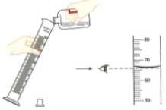
记录实验过程：（1）量取液体时，先向量筒内倾倒液体，接近刻度时，
改用________________滴加至刻度线。（2）读数时，量筒必须___________，
视线要与量筒内液体_______________保持水平，再读出液体的体积。
右图所示液体的体积为_______________mL。
Q5：思考课本17页第二个“思考与讨论”中的问题。
【课堂小结】1.认识化学仪器；2.识别化学危险品标志；3.掌握试剂取用规则和规范操作。
三．学习反馈
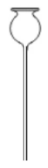
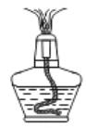
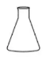
1.写出下列图所示仪器的名称
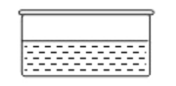

2. 下列仪器中不能用于化学反应的仪器是( )
A.试管 B.烧杯 C.量筒 D.集气瓶
3.下列试剂实验室保存方法错误的是( )
A.酚酞溶液——滴瓶 B.澄清石灰水——细口瓶 C.大理石——广口瓶 D.稀盐酸——广口瓶
4.下列实验操作所选择的仪器错误的是( )
A．取用粉末状试剂——药匙 B．少量试剂的反应容器——试管
C．量取15mL液体——100mL量筒 D．吸取和滴加少量液体——胶头滴管
5.某同学用量筒量取液体时，量筒放平后仰视液面读得数值为19 mL，倾倒部分液体后，俯视液面，读得数值为10 mL。则该学生实际倾倒的液体体积是( )
A．9 mL B．小于9mL C．大于9 mL D．因操作错误无法判断

